ФЕДЕРАЛЬНОЕ АГЕНТСТВО СВЯЗИ
Федеральное государственное образовательное бюджетное учреждение
высшего профессионального образования
Московский технический университет связи и информатики
Кафедра радиооборудования и схемотехники

Методические указания
и задания на контрольные работы

по дисциплине

СХЕМОТЕХНИКА ТЕЛЕКОММУНИКАЦИОННЫХ
УСТРОЙСТВ

для студентов – заочников 3 курса
направления 210700

Москва 2013

План УМД на 2013/2014 уч.г.

Методические указания
и задания на контрольные работы

по дисциплине

СХЕМОТЕХНИКА ТЕЛЕКОММУНИКАЦИОННЫХ
УСТРОЙСТВ

Составители:
В.В.Логвинов, канд. техн. наук, профессор
О.В.Матвеева, канд. техн. наук, доцент

Приводится развернутая программа дисциплины «Схемотехника
телекоммуникационных устройств» со ссылками на используемую для ее
изучения литературу, а также контрольные вопросы для самопроверки.
Даются задания на контрольные работы и методические указания по их
выполнению

Утверждено на заседании кафедры. Протокол № 9 от 16.04.2013 г.

Рецензент: С.П. Простов, канд. техн. наук, доцент

В соответствие с действующим образовательным стандартом России дисциплина «Схемотехника телекоммуникационных устройств» изучается студентами всех профилей направления подготовки 210700 – Инфокоммуникационные технологии и системы связи как одна из основных базовых дисциплин общетехнического цикла.
Эта дисциплина студентами заочного обучения изучается на пятом и шестом семестрах и является основой для изучения ряда специальных дисциплин, прежде всего, связанных с формированием и обработкой сигналов в различных телекоммуникационных системах.
Для изучения дисциплины «Схемотехника телекоммуникационных устройств» требуется знание основ теории электрических цепей, некоторых разделов математики и физики, принципов действия и свойств электронных приборов.
Для освоения дисциплины студентами заочного факультета предусмотрен курс лекций объемом 16 часов (по 8 часов в каждом семестре), лабораторный практикум в объеме 4 часа ( по два часа в каждом семестре), практические занятия в объеме 2 часа в 6 семестре, выполнение двух контрольных работ ( по одной в каждом семестре), сдача зачета в 5 семестре и экзамена в 6. Следует обратить внимание, что согласно действующей программе дисциплина «Схемотехника телекоммуникационных устройств» состоит по существу из двух неравных частей: аналоговой и цифровой схемотехники, элементы которой составляют основу любых телекоммуникационных устройств. При этом в пятом семестре изучаются основные технические показатели, характеристики и основы схемотехники аналоговых электронных устройств, а в шестом – конкретные схемотехнические решения аналоговых электронных устройств, а также основы цифровой техники.
Необходимо иметь ввиду, что в соответствии с действующим образовательным стандартом по сравнению с предыдущими стандартами сильно сокращен объем аудиторных занятий и основной акцент переносится на самостоятельную работу студентов, оставляя за аудиторными занятиям и в основном консультативно-контрольные функции.
Ниже приводится рекомендуемая литература, а также раскрывается содержание дисциплины «Схемотехника телекоммуникационных устройств» и приводятся некоторые контрольные вопросы по каждому разделу курса.

СПИСОК ЛИТЕРАТУРЫ

Основная:

1. Павлов В.Н., Ногин В.Н. Схемотехника аналоговых электронных устройств.- М.: Горячая линия – Телеком, 2005, 320 с.
2. Фриск В.В., Логвинов В.В. Основы теории цепей, основы схемотехники, радиоприемные устройства. Лабораторный практикум на персональном компьютере.- М.: Солон-Пресс, 2008, 608 с.
3. Логвинов В.В., Фриск В.В. Схемотехника телекоммуникационных устройств, радиоприемные устройства систем мобильной и стационарной радиосвязи, теория электрических цепей. Лабораторный практикум-II на персональном компьютере. М.: Солон-Пресс, 2011, 656 с.
4. Калабеков В.А. Цифровые устройства и микропроцессорные системы. Второе издание.- М.: Горячая линия – Телеком, 2007, 347 с.

Дополнительная

5. Войшвилло Г.В. Усилительные устройства.- М.: Радио и связь, 1983, 264 с.
6. Головин О.В., Кубицкий А.А. Электронные усилители.- М.: Радио и связь, 1983, 319 с.
7. Остапенко Г.С. Усилительные устройства. Учебное пособие для ВУЗов- М.: Радио и связь, 1989, 390 с.
8. Бабич Н.П., Жуков И.А. Основы цифровой схемотехники: Учебное пособие. – М.: Издательский дом «Додека-XXI», К.:»МК-Пресс», 2007. – 480 с.
9. Новиков Ю.В. Введение в цифровую схемотехнику . м.: Интернет-Университет информационных технологий; БИНОМ. Лаборатория знаний, 2007., 343 с.
10. Опадчий Ю.Ф., Глудкин О.П., Гуров А.И. Аналоговая и цифровая электроника (полный курс): Учебник для вузов. Под ред. О.П. Глудкина. – М.: Горячая линия –Телеком, 2005. – 768 с.

СОДЕРЖАНИЕ ДИСЦИПЛИНЫ

«Схемотехника телекоммуникационных устройств»

1. Введение

Номенклатура функциональных схемотехнических узлов, используемых в аппаратуре связи, не поддается учету. Среди них устройства точной механики, сложные оптические устройства, электроакустические преобразователи и т.д. Однако абсолютное большинство функциональных узлов выполняется на элементной базе электронной техники. К ним следует отнести разнообразные узлы усилительной аппаратуры, генераторы, триггеры, мультивибраторы, компараторы, активные фильтры, логические элементы и многие другие. Дисциплина «Схемотехника телекоммуникационных устройств» является первой схемотехнической дисциплиной, в которой студенты изучают основы схемотехники перечисленных устройств и получают навыки «чтения» электрических схем. Во вводном разделе рассматриваются определение, классификация и области применения аналоговых, цифровых, аналогово-цифровых и цифро-аналоговых электронных устройств и их место в современной телекоммуникационной аппаратуре.
[1, с. 5-8]; [7, с. 8-16].

2. Основные технические показатели и характеристики аналоговых электронных устройств.

Функциональная и обобщенная структурные схемы электронного усилителя. Линейный и нелинейный, стационарный и переходный режимы работы усилителя. Основные показатели и характеристиками, характеризующие линейные и нелинейные искажения усиливаемого сигнала. Основные показатели и характеристики , определяющие эффективность работы усилителя. Входные и выходные параметры усилителя.
[1, с. 8-18]; [7, с. 18-48].

Вопросы для самопроверки:
1.Как определяются коэффициенты усиления по напряжению, току,
мощности?
2.Какие значения они могут принимать в активных и пассивных
устройствах?
3.Какова причина линейных искажений сигнала при его обработке и
чем оцениваются такие искажения?
4.Какова причина нелинейных искажений сигнала при его обработке
и чем оцениваются такие искажения?
5. Какие показатели определяют эффективность работы усилителя и
как они определяются?
6. Что такое динамический диапазон усилителя и чем он ограничен
снизу и сверху?
7. Какие показатели оценивают собственные шумы устройства?
8. Какими показателями оцениваются искажения при усилении
импульсных сигналов?

3. Обратная связь (ОС) в электронных устройствах.

Виды ОС. Основные способы обеспечения отрицательной ОС и влияния ее на показатели и характеристики усилителей аналоговых сигналов. Устойчивость усилителей, охваченных отрицательной ОС. Оценка устойчивости усилителя на основе физических представлений (баланс амплитуд и фаз). Частотный критерий устойчивости Найквиста. Запасы устойчивости. Применение положительной ОС в генераторах аналоговых сигналов.
[1, с. 70-95]; [ 3, с. 303-317]; [5, с. 41-64]; [6, с. 35-67]; [7, с. 49-102].

Вопросы для самопроверки

1. Что такое петля обратной связи?
2. Дайте определение петлевого усиления и глубины обратной
связи.
3. Как зависит выходное сопротивление усилителя от способа
снятия ООС?
4. Как зависит входное сопротивления усилителя от способа ввода
ООС?
5. Каково правило определения способа снятия ООС (по току или
по напряжению)?
6. Дайте определение сквозного коэффициента усиления. Как он
меняется при введении цепи ООС?
7. Дайте определение стабильности коэффициента усиления. Как
ООС влияет на него?
8. Поясните на примере возможность уменьшения нелинейных
искажений с помощью ООС.
9. Как изменяются частотные искажения усилителя, охваченного
цепью ООС?
10. Дайте определение частотнозависимой ООС? Для чего она
может применяться?
11. Как определяется баланс амплитуд и баланс фаз с помощью
годографа петлевого усиления?

4. Принципы электронного усиления аналоговых сигналов и
построения усилителей.

Упрощенная принципиальная схема одиночного каскада усилителя. Три способа включения транзистора в схему усилительного каскада. Виды межкаскадной связи в многокаскадных усилителях. Особенности анализа каскадов предварительного усиления и оконечных каскадов.

[1, с. 47-56; 96-101]; [7, с. 152].

Вопросы для самопроверки

1. Какие существуют схемы включения
биполярных и полевых транзисторов?
2. Какая из возможных схем усилительных приборов позволяет
получить наибольший коэффициент усиления по мощности?
3. Какой каскад необходимо применить на выходе усилителя для
согласования с малым сопротивлением нагрузки?
4. Каковы основные достоинства каскада с ОБ?
5. Каковы основные достоинства каскада с ОК?
6. Какие существуют способы межкаскадной связи? Их достоинства
и недостатки.
7. По постоянному или переменному току рассматривается
транзистор при определении его схемы включения?

5. Обеспечение и стабилизация режимов работы транзисторов
по постоянному току

Цепи питания и смещения, обеспечивающие режим работы транзистора по постоянному току. Нестабилизированные и стабилизированные цепи смещения. Термостабилизация и стабилизация режима работы транзисторов с помощью отрицательной ОС. Стабилизация режимов работы транзисторов в многокаскадных усилителях с непосредственной связью. Явление дрейфа нуля. Генераторы стабильного тока и напряжения и их использование для стабилизации токов покоя транзисторов.

[1, с. 37-44]; [7, с. 116-140].

Вопросы для самопроверки.
1. Объясните принцип работы схемы подачи смеще-
ния «фиксированным током».
2. Объясните принцип работы схемы подачи смещения
«фиксированным на пряжением».
3. Что делит базовый делитель?
4. Как работает схема коллекторной стабилизации?
5. Как работает схема эмиттерной стабилизации?
6. Что стабилизируется в схеме эмиттерной стабилизации?
7. Для чего нужен блокировочный конденсатор в цепи эмиттера при
эмиттерной стабилизации тока покоя?
8. Приведите примеры схем термокомпенсации. В каких случаях
они используются?

6. Каскады предварительного усиления

Требования, предъявляемые к каскадам предварительного усиления и особенности их анализа, связанные с малым уровнем входного сигнала. Применение эквивалентных схем для анализа каскадов предварительного усиления. Модели усилительных элементов, используемые при этом анализе. Значение компьютерных методов расчета при разработке аналоговых электронных устройств, изготавливаемых по интегральной технологии. Упрощение эквивалентных схем для проведения расчетов, не связанных с применением компьютеров.
Резисторные апериодические каскады предварительного усиления, их принципиальные и эквивалентные схемы.
Широкополосные импульсные усилительные каскады. Применение высокочастотной и низкочастотной коррекций. Площадь усиления резисторного каскада без ОС и с частотнонезависимой отрицательной ОС. Усилительный каскад с транзистором, включенным с общим управляемым электродом. Повторители напряжения.
Дифференциальный усилительный каскад. Принципиальная схема и основные свойства каскада. Коэффициенты усиления по синфазному и противофазному сигналам.

[1, с. 47-68, 114-120]; [2, с.249-254; 365-375]; [3, с. 263-274]; [5, с. 134-183];
[6, с. 104-167]; [7, с. 140-190, 231-233, 305-312].

Вопросы для самопроверки.
1. Что такое эквивалентный генератор тока (напряжения)?
2. Нарисуйте принципиальную схему резисторного каскада на
биполярном транзисторе. Покажите пути, по которым проходят
постоянная и переменная составляющие коллекторного тока, а
также путь протекания постоянного тока базы.
3. Нарисуйте эквивалентную схему резисторного каскада на
биполярном транзисторе в области средних частот. Определите
коэффициенты усиления тока,
напряжения и мощности.
4. Нарисуйте эквивалентную схему резисторного каскада в области
нижних частот. Поясните причину возникновения частотных
искажений.
5. Нарисуйте эквивалентную схему резисторного каскада в области
верхних частот. Поясните причину возникновения частотных
искажений.
6. Какие искажения возникают при усиления резисторным каскадом
импульсных сигналов?
7. Что такое площадь усиления?
8. Поясните принцип работы схем высокочастотной коррекции с
помощью корректирующих катушек.
9. Поясните принцип низкочастотной коррекции с помощью
фильтра в цепи питания. Нарисуйте эквивалентную схему каскада.
10. Приведите примеры использования частотно-зависимых цепей
ООС с целью коррекции АЧХ резисторных каскадов.
11. Почему дифференциальный каскад так называется?

7. Оконечные усилительные каскады.

Требования, предъявляемые к оконечным каскадам и особенности их анализа, вызванные большим уровнем входного сигналов. Особенности ручного и компьютерного анализа каскадов.
Режимы работы транзисторов в усилительных каскадах. Однотактный трансформаторный оконечный каскад. Построение выходных нагрузочных характеристик по постоянному и переменному токам.
Двухтактные оконечные каскады. Особенности работы и свойства двухтактных трансформаторных и бестрансформаторных каскадов. Режимы работы транзисторов и нелинейные искажения выходного сигнала. Способы повышения энергетической эффективности оконечных каскадов.

[1, с. 21-23; 130-155]; [2, с. 307-310]; [3, с. 385-394]; [5, с. 183-211];
[6, с. 167-218]; [7, с. 108-114; 233-293].

Вопросы для самопроверки.
1. Сравните режимы работы А и В по коэффициенту полезного
действия.
2. В каких случаях целесообразно использовать режимы А, В, С и
D?
3. Почему нагрузочная прямая постоянного тока в
трансформаторном каскаде проходит более круто, чем
нагрузочная прямая переменного тока, а в резисторном каскаде
наоборот?
4. Дайте определение каскада мощного усиления.
5. Как строится нагрузочная прямая однотактного
трансформаторного каскада мощного усиления на транзисторе,
работающего в режиме А?
6. Дайте определение оптимальной нагрузки каскада.
7. Почему точку покоя каскада, работающего в режиме В,
выбирают не на оси абсцисс выходных характеристик, несколько
смещают вверх?
8. Двухтактный каскад в режиме А. Основные достоинства и
недостатки.
9. Основные достоинства и недостатки трансформаторных каскадов
усиления мощности.
10. Как строится нагрузочная прямая резисторного каскада мощного
усиления (режим А)?
11. Нарисуйте схему бестрансформаторного усилителя на
комплементарных транзисторах с разделительным
конденсатором на выходе. Покажите пути прохождения тока
через нагрузку.
12. Нарисуйте схему бестрансформаторного усилителя на
комплементарных транзисторах с непосредственной связью с
нагрузкой. Покажите пути прохождения тока через нагрузку.
13. Нарисуйте схему бестрансформаторного усилителя на
транзисторах одинаковой структуры с последовательным
возбуждением. Поясните принцип работы схемы.
8. Функциональные узлы на базе операционных усилителей (ОУ).

8.Функциональные узлы на базе операционных усилителей

Основные свойства ОУ. Типовые структуры и каскады ОУ. Применение глубокой отрицательной ОС в ОУ для создания устройств аналоговой обработки сигналов. Компьютерные модели ОУ.
Аналоговые устройства на ОУ, осуществляющие математические операции над выходными сигналами. Инвертирующие и неинвертирующие усилители и повторители входного сигнала. Устройства на ОУ, осуществляющие линейные и нелинейные операции над сигналами. Перемножители на дифференциальных каскадах с управляемым усилением.
Активные RC-фильтры на ОУ. Аппроксимация амплитудно-частотных характеристик фильтров. Обобщенная структурная схема активного RC-фильтра на ОУ и передаточная функция такого фильтра. Примеры построения активных RC-фильтров первого и второго порядков. Компьютерный синтез и моделирование фильтров. RC-генераторы гармонических колебаний на ОУ. Стабильность частоты генерируемых колебаний. Применение отрицательной нелинейной ОС в RC-генераторах для повышения стабильности амплитуды колебаний.
Компаратор напряжения на ОУ. Сквозная передаточная характеристика компаратора. Применение положительной ОС в компараторах на ОУ.

[1, с. 197-241]; [2, с. 298-307]; [3, с. 423-434]; [5, с. 134-148; 232-236; 253-257]; [6, с.247-283; 274-283; 295-319]; [7, с. 325-349, 361-395].

Вопросы для самопроверки.

1.Нарисуйте частотную, переходную и амплитудную
характеристики усилителя постоянного тока.
2.Дайте определение операционного усилителя. Как он может быть
использован для решения конкретных задач.
3. Перечислите свойства идеального ОУ.
4. Нарисуйте структурную схему ОУ.
5. Почему питание ОУ осуществляется от двухполярного
источника?
6. Нарисуйте схему включения инвертирующего и
неинвертирующего усилителя, повторителя на ОУ.
7. Как рассчитать коэффициент усиления со включенной цепью ОС.
8. Нарисуйте схему суммирующего усилителя на ОУ.
9. Нарисуйте схемы простейших активных фильтров нижних и
верхних частот. Поясните принцип их работы.
10. Нарисуйте схему избирательного усилителя с двойным Т-
образным мостом в цепи ОС. Поясните принцип его работы.
11. Что такое активный фильтр? Каковы его достоинства по
сравнению с фильтром на LC-элементах?

9.Логические основы цифровой техники

Понятие о логической функции и логическом устройстве.
Способы задания логических функций: аналитический, табличный. Таблицы истинности логических функций. Представление логических функций, заданных таблицами истинности, в базисах И, ИЛИ, НЕ; И-НЕ; ИЛИ-НЕ.
Синтез логических устройств в базисах И, ИЛИ, НЕ; И-НЕ; ИЛИ-НЕ.

[4, с.4-18, c. 34-44, c. 54-56, c.63-69]; [8, c.38-49]; [10, c. 504-530].

Вопросы для самопроверки

- Перечислите основные понятия, связывающие способы
представления информации и цифровых устройств различного типа.
- Назовите основные свойства устройств последовательного,
параллельного и смешанного действия.
- Укажите отличия устройств комбинационного и последовательностного типов.
- Перечислите способы задания логических функций и их особенности.
5.Дайтеопределение логическим операциям конъюнкции и
дизъюнкции и перечислите их основные свойства .
6. Что такое полная система базисных функций и как получить
минимальный базис?
7. Назовите исходные канонические формы представления логических
функций и напишите примеры таких функций в форме таблиц или
аналитических выражений.
8. Назовите способы миниминизации логических функций и
перечислите их особенности.
9. Перечислите последовательность операций при миниминизации
ФАЛ методом
Квайна.
10. Перечислите последовательность операций при миниминизации
ФАЛ методом Вейча.
11. Что такое «не полностью заданная логическая функция» и как
получить ее минимальную форму?
12.Изложите принципы синтеза логических функций, описанных
полным базисом (или не полным) логических операций.

10. Элементная база цифровой техники

Основные параметры, характеристики логических элементов (коэффициенты объединения по входу, разветвления по выходу, передаточная характеристика).
Активные и пассивные логические уровни элементов И-НЕ, ИЛИ-НЕ.
Схемная реализация элементов НЕ, И-НЕ, ИЛИ-НЕ в технологиях ТТЛ, nМОП, КМОП. Серии интегральных схем, их функциональный состав.

[4, c. 19-34]; [8, c. 63-91]; [9, c. 48-78]; [10, c.631-672].

Вопросы для самопроверки

- Что такое «положительная» и «отрицательная» логика?
- Приведите обозначения элементов, реализующих основные логические функции.
- Перечислите уровни представления моделей цифровых устройств и рекомендации по их применению.
- Назовите основные параметры логических элементов и дайте их определение.
- Изобразите схемы логических элементов, реализующие операции И , ИЛИ на диодных сборках и поясните принцип работа.
- Приведите схемы реализации инвертера (НЕ) и схемы, выполняющей операцию И с применением транзисторно-транзисторной логики и поясните принцип действия.
- Изобразите схему и поясните принцип действия логического элемента ИЛИ, ИЛИ-НЕ, реализованных на основе эмиттерно-связанной логики.
- Приведите схемы логических элементов на МОП транзисторах, формирующих полный базис логических функций.
- Логические элементы на базе интегральной инжекционной логики (И²Л). Изложите принцип их реализации.
- Приведите основные сравнительные показатели логических элементов (быстродействие, потребляемая мощность) для различных способов реализации.

11. Узлы цифровых устройств

Триггеры. Назначение, типы триггеров, их условное обозначение. Таблицы переходов и структуры RS-, JK-, D-, T-триггеров.
Шифраторы, дешифраторы, преобразователи кодов. Назначение, структуры.
Мультиплексоры, демультиплексоры. Назначение, структуры.
Регистры. Параллельные, последовательные регистры. Их назначение, структуры.
Счетчики. Назначение и типы счетчиков. Десятичный счетчик. Делители частоты импульсной последовательности.
Программируемые логические устройства с матричной структурой, их структура, приемы программирования.
Полупроводниковые запоминающие устройства. Классификация и параметры запоминающих устройств. Оперативное запоминающее устройство. Постоянное запоминающее устройство. Перепрограммируемые постоянные запоминающие устройства.

[4, c. 98-151, 173-182]; [8, c. 101-155]; [9, c.79-144]; [10, c.553-588]

Вопросы для самопроверки

- В чем отличие последовательностных логических устройств от комбинационных устройств?
- Какую функцию в цифровых устройствах выполняют триггерные элементы и как они могут быть реализованы?
- Чем отличаются триггеры синхронные и асинхронные?
- Изобразите логическую структуру RS-триггера с прямыми (инверсными) входами на элементах ИЛИ-НЕ (И-НЕ) и приведите таблицу переходов.
- Изобразите логическую структуру синхронного RS-триггера, обладающего прямыми (инверсными) входами.
- Приведите логическую структуру синхронного D-триггера и таблицу состояний, поясните принцип его работы.
- Приведите логическую структуру двухступенчатого синхронного JK-триггера и его диаграмму состояний.
- Изобразите логическую структуру Т-триггера, реализованного на двухступенчатом JK-триггере и объясните принцип его работы.
- Поясните назначение шифратора (дешифратора) и приведите логическую структуру преобразователя десятичного числа 0,1, 2, …,9 в коде 8421.
- Поясните работу мультиплексора, выполненного на ИС на четыре входа.
- Изобразите структуру параллельного (последовательного) регистра, сопроводив временными диаграммами, поясняющими принцип их работы.
- Поясните принцип построения суммирующего, вычитающего и реверсивного счетчиков и их схемы на примере использования JK-триггеров.
- Как построить делитель частоты с коэффициентом деления не кратным двум? Приведите структурную схему и временные диаграммы делителя на пять.
- В чем достоинство применения программируемой логической матрицы (ПЛМ)? Изобразите структуру ПЛМ. И поясните принцип работы.
- Чем отличаются по принципу действия и реализации оперативные, постоянны и перепрограммируемое запоминающие устройства.

- Устройства сопряжения аналоговых и
цифровых электронных узлов

Аналого-цифровые и цифро-аналоговые преобразователи информации (АЦП и ЦАП). Структуры АЦП и ЦАП. Параллельная и последовательная схемы АЦП. Ошибки квантования АЦП. 4-разрядная схема ЦАП. Разрешающая способность и точность ЦАП.

[4, c. 156-173]; [8, c. 188-200]; [9, c. 256-277]; [10, c. 736-759]

- Какие операции необходимо выполнить при аналого-цифровом преобразовании?
- Какие операции необходимо выполнить при цифро- аналоговом преобразовании?
- Что такое «шум квантования»?
- Какие принрципиальные погрешности вносятся в процессе цифро- аналогового и аналого-цифрового преобразования?
- Что называют «единицей младшего разряда» (ЕМР)?
- Как связаны ЕМР, число разрядов и шкала нарряжения АЦП?
- Что явяется причиной нелинейности характеристики передачи АЦП иЦАП?
- Назовите способы аналого-цифрового преобразования.
- Как устроенная ЦАП с суммированием токов?
- Что называется умножающим ЦАП (АЦП)?
- Какой принцип используется в структуре АЦП последовательного счета?
- Назовите способы повышения разрешающей способности ЦАП.

13. Заключение

Перспективы развития электронных устройств и методов их анализа и проектирования.

[10, c.762-763]

Вопросы для самопроверки

- Что в перспективных разработках предполагается использовать в качестве носителя информации?
- Какова роль функциональной электроники?

ЗАДАНИЕ НА КОНТРОЛЬНУЮ РАБОТУ №1
Контрольная работа посвящена анализу и расчету наиболее широко используемой схемы резонансного усилителя на биполярном транзисторе, причем первое задание представляет собой качественную задачу, а второе - расчетную (расчет каскада предварительного усиления гармонических сигналов).
Номера вариантов задач, которые должен решить студент, определяются по последним двум цифрам номера студенческого билета (шифра). Предпоследняя цифра шифра указывает номер варианта первой задачи, последняя - номер варианта второй задачи.
Контрольная работа, оформленная в соответствии с приведенными ниже правилами, направляется в институт для проверки, и после получения отметки "зачтена" представляется преподавателю на экзамене. Отметка "зачтена" ставится только в том случае, если работа выполнена в полном соответствии с требованиями методических указаний и заданием. Методика решения задач может выбираться индивидуально.

Правила выполнения и оформления контрольной работы.

- Методические указания и один из доступных учебников являются основными источниками, которыми обязан пользоваться студент. Этой литературы вполне достаточно для выполнения контрольной работы.
- Контрольная работа выполняется в ученической тетради с полями 30- 40 мм и пронумерованными страницами на одной стороне каждого листа. Другая сторона листа предназначена для внесения студентом исправлений и дополнений по результатам рецензии.
- На обложке тетради должен быть наклеен адресный бланк, а на ее внутренней стороне - контрольные талоны для отметок рецензента.
- Схемы выполняются в тетради или на масштабно координатной бумаге с соблюдением требований Единой системы конструкторской документации и нумеруются.
- Необходимо соблюдать правила написания единиц измерений и требования ГОСТ на начертание элементов принципиальной схемы (приложение 1).
- Выбор номинала сопротивления резистора или емкости конденсатора производится согласно приложению 2.
- Формулы, по которым ведется расчет, обязательно должны быть приведены в тексте. Подставляемые в формулы числовые значения необходимо указывать в основных единицах (вольт, ампер, фарада, генри и т.д.). Окончательный результат должен быть вычислен с точностью до трех значащих цифр, округлен до двух значащих цифр и снабжен знаком основной или производной размерности (миллиампер - мА, килоом - кОм и т.д.).
- После вычисления сопротивления какого-либо резистора или емкости конденсатора необходимо сразу же выбрать ближайший номинал по шкале ГОСТа (см. приложение 2) и в дальнейших расчетах использовать только эту величину.
- Текстовые пояснения к расчетам должны быть предельно кратки.
- Контрольные работы, выполненные с отступлением от указанных
правил, рецензированию не подлежат.

ЗАДАЧА №1
Начертить принципиальную схему резисторного каскада предварительного усиления гармонических сигналов на биполярном транзисторе, включенном по схеме, соответствующей номеру варианта (табл. 1). Условно показать путь протекания тока, соответствующего заданию, указав элементы усилителя, через которые он протекает.

Таблица №1
№ Варианта | СХЕМА ВКЛЮЧЕНИЯ | ТОК
1 | ОЭ | Ток источника сигнала
2 | ОЭ | Постоянный ток базы
3 | ОЭ | Постоянный ток эммитера
4 | ОЭ | Переменный ток коллектора
5 | ОК | Ток источника сигнала
6 | ОК | Постоянный ток базы
7 | ОК | Постоянный ток коллектора
8 | ОБ | Постоянный ток делителя
9 | ОБ | Ток источника сигнала
10 | ОБ | Переменный ток коллектора

ЗАДАЧА №2
Начертить принципиальную схему резисторного каскада предварительного усиления гармонических сигналов на биполярном транзисторе, включенном по схеме с общим эмиттером, рассчитать параметры элементов схемы, режим работы каскада по постоянному току, коэффициент усиления в области средних частот, входные параметры каскада и амплитуду выходного сигнала. Исходные данные для расчета приведены в табл.2.

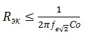
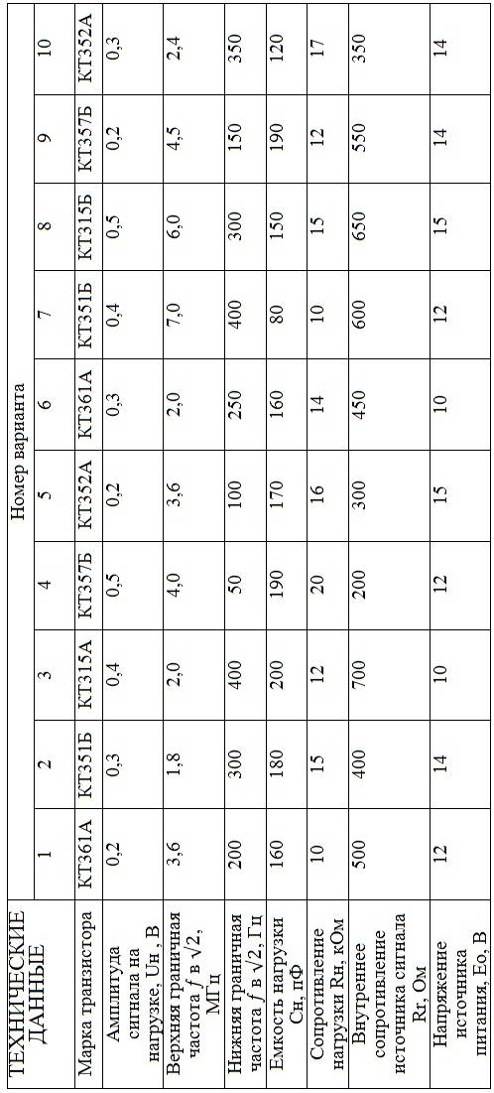
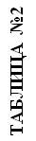

МЕТОДИЧЕСКИЕ УКАЗАНИЯ ПО ВЫПОЛНЕНИЮ
КОНТРОЛЬНОЙ РАБОТЫ №1

Задача №1

Такие задачи приходится решать при анализе и расчете любой усилительной схемы. В частности, знание цепей прохождения постоянных токов нужно для расчета цепей питания электрических схем. Цепи протекания тока источника сигнала определяют входное сопротивление каскада, а цепи, по которым протекает постоянная или переменная составляющая выходного тока, определяют нагрузку каскада соответственно по постоянному и переменному току.
Следует обратить внимание, что, показывая цепь протекания тока, надо начать от источника питания, если речь идет о постоянном токе, причем пройти цепь от плюса источника к минусу или от источника переменного тока, если речь идет о переменном токе.
Например, используя для краткости обозначения: Б - база, Э - эмиттер, К - коллектор, цепь протекания постоянного тока делителя в схеме рис. 1 запишется так:

+Е→ Rб1→ Rб2→ общий провод→ -Е

Задача №2

Прежде чем приступить к решению второй задачи, рекомендуется проработать соответствующие разделы одного из учебников. После этого следует выписать условие задачи и используемые параметры транзистора (см. приложение 3). Расчет каскадов предварительного усиления ведется аналитическим методом.
Рекомендуется следующий примерный порядок решения задачи.
1. Приводится принципиальная схема каскада (рис. 1).
2. С целью достижения максимального коэффициента усиления согласно (3) рассчитывается наибольшая допустимая величина эквивалентного сопротивления нагрузки в области верхних частот:

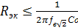.

3.Рассчитывается резистор в цепи коллектора:

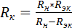 (ГОСТ).

4. Ток покоя транзистора должен быть несколько больше амплитуды переменной составляющей тока

.

Если расчетный ток покоя получится менее 2…3 мА, то его следует увеличить до указанной величины. Иначе ухудшаются частотные свойства транзистора.

5. Рассчитывается резистор в цепи эмиттера

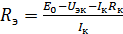 , (ГОСТ),
где – напряжение покоя. Обычно выбирают ≈3…5 В.

- Емкость разделительного конденсатора

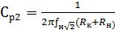, (ГОСТ).

- Ток базы = , где -расчетный статический коэффициент передачи тока.

- Удовлетворительная стабилизация тока покоя достигается, если выбрать ток делителя

Тогда 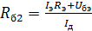 и 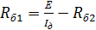 , (ГОСТ),

где - падение напряжения на переходе база – эмиттер ( для кремниевых транзисторов).

.

- Входное сопротивление транзистора

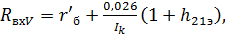
где – сопротивление базы ( справочный параметр).

- Крутизна тока эмиттера

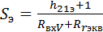 .

где 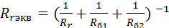 - эквивалентное сопротивление генератора сигнала.

- Емкость блокировочного конденсатора

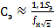 (ГОСТ).

- Коэффициент усиления напряжения

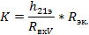
- Исходные данные для расчета предыдущего каскада – это амплитуда входного сигнала , входное сопротивление каскада и входная емкость :

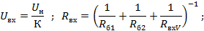

Приложение 1
Условные графические обозначения в схемах

Все геометрические элементы условных обозначений выполняют линиями той же толщины, что и линии электрической связи.
ПРОВОД СОЕДИНИТЕЛЬНЫЙ | Толщина 0,8  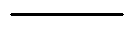
ОТВЕТВЛЕНИЕ ИЛИ СОЕДИНЕНИЕ ПРОВОДОВ | Толщина 0,8  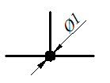
КОРПУС | 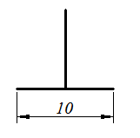
РЕЗИСТОР НЕРЕГУЛИРУЕМЫЙ | 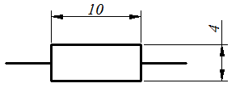
КОНДЕНСАТОР НЕРЕГУЛИРУЕМЫЙ | 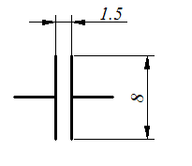
КОНДЕНСАТОР ЭЛЕКТРОЛИТИЧЕСКИЙ ПОЛЯРНЫЙ | 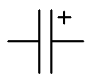
ТРАНЗИСТОР P-N-Р | 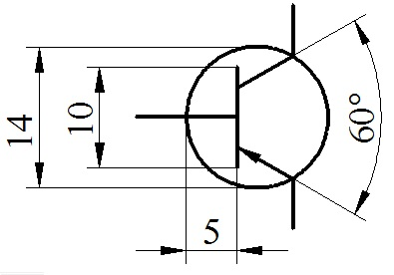
ТРАНЗИСТОР N-Р-N | 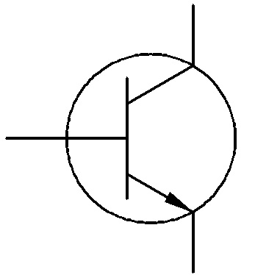

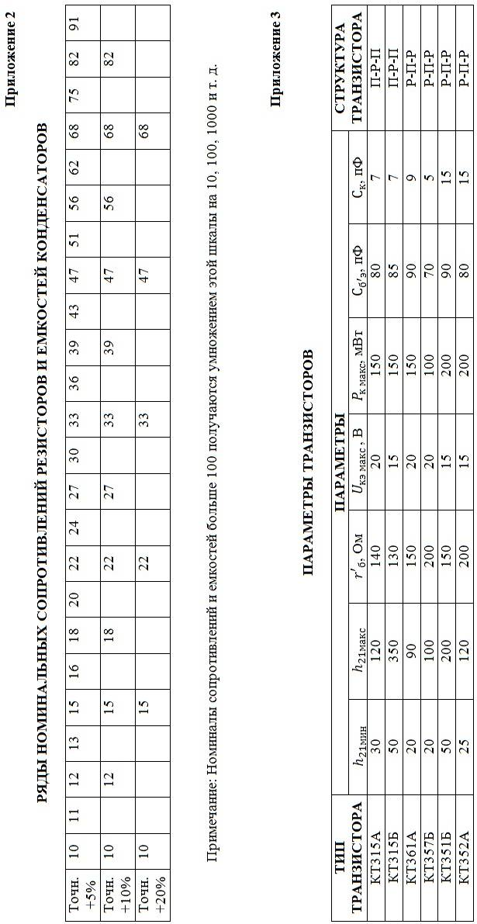

МЕТОДИЧЕСКИЕ УКАЗАНИЯ ПО ВЫПОЛНЕНИЮ
КОНТРОЛЬНОЙ РАБОТЫ №2

Современные устройства систем мобильной связи (базовые и мобильные станции, контроллеры и др.) содержат в своей структуре ЭВМ (микропроцессоры) выполняющих функции управления цифровым потоком, работой узлов радиотракта и различные узлы обработки информационных сигналов. Функциональные узлы цифрового тракта выполнены на ИС различной степени сложности с использованием наименьших неделимых микроэлектронных схем (изделий) предназначенных для выполнения логических операций или хранения бита информации, называемых элементами. К ним можно также отнести усилители, повторители, формирователи и др., построенные на основе двухпозиционных ключей.
Существующие в природе сигналы практически все можно отнести к аналоговым, когда процесс непрерывен во времени, то есть может принимать любые значения (в некоторых пределах) в любой момент времени.
Цифровые сигналы могут принимать только два (три) разрешенных (с некоторой точностью) значения. Эта особенность цифрового сигнала позволяет ему успешнее противостоять воздействию шумов, наводок, помех. Небольшие отклонения сигнала от разрешенных значений практически не искажают цифровой сигнал. Это позволяет проводить с ним сложную и многоступенчатую обработку (в том числе и хранение) со значительно более высоким качеством по сравнению с аналоговым. Характеристики цифровых устройств, как и результаты прохождения через них сигналов, можно точно рассчитать и прогнозировать его возможные значения с учетом старения и небольшого изменения параметров.
Отмеченные достоинства цифровых сигналов приводят к некоторым ограничениям в его применении. Он должен оставаться на разрешенном уровне в течение некоторого минимального уровня, что принципиально ограничивает быстродействие цифровых устройств. Конечное значение числа уровней, принимаемых сигналом, делает его менее эффективным с точки зрения объема передаваемой информации (по сравнению с аналоговым). Кроме того, для передачи аналоговых сигналов их обязательно необходимо преобразования в цифровую форму, с последующим восстановлением на приемной стороне, что требует применения специальной аппаратуры (ЦАП и АЦП).
Для представления информации в цифровой технике пользуются кодовыми словами, обычно обладающими равной длиной. Для записи слов применяют простейший алфавит, состоящий из двух букв, который принято обозначать символами 0 и 1. Числа, представляемые кодовыми словами в двоичной системе счисления, сохраняют свой смысл, а любая другая информация, также описанная в двоичной системе, будет характеризоваться логическим нулем (лог.0) или логической единицей (лог.1).
Цифровые устройства строятся из логических микросхем, преобразующих последовательность входных цифровых сигналов в выходную последовательность. Способ преобразования задается в форме таблицы, называемой таблицей истинности (таблицей состояний) или в виде временных диаграмм.
Все цифровые микросхемы работают с логическими сигналами, имеющими два разрешенных уровня напряжения: логической единицы (с единичным уровнем) и логического нуля (нулевым уровнем). Обычно логическому нулю соответствует низкий уровень напряжения, а логической единице – высокий, что принято называть «положительной логикой». При передаче сигналов на большие расстояния чаще применяется «отрицательная логика», логическому нулю соответствует высокий уровень, а логической единице – низкий. Применяются и более сложные методы кодирования.
Для описания цифровых устройств используются различные модели, отличающиеся сложностью и точностью описания физических процессов:
- логическая модель;
- модель с временными задержками;
- модель с учетом электрических эффектов (электрическая модель).
Простейшая, логическая модель, применима для низкоскоростных цифровых схем. Использование второй модели, учитывающей временные сдвиги срабатывания логических элементов, позволяет формировать структуры, обладающие высоким быстродействием при одновременном изменении нескольких сигналов. Наиболее сложная модель применяется при проектировании цифровой схемы любой сложности, учитывающей одновременное изменение нескольких сигналов и сопротивления и емкости на входах и выходах при их объединении и передаче сигналов на большие расстояния.
Для оценки применимости конкретной микросхемы и условия взаимодействия ее с подключаемыми другими цифровыми схемами необходимо использовать таблицы истинности каждой из них, входные и входные уровни напряжений (токов), соответствующих приходу логического нуля (I_{IL}, Input Low) и логической единицы (I_{IН,} Input High). Очень важным являются сведения о допустимых отклонениях этих значений и временных задержек для сохранения их взаимодействия. Например, допустимые уровни входных напряжений, при которых микросхема воспринимает их еще как правильные логические уровни нуля и единицы (U_{IH} >2,0 B, U_{IL} < 0,8 B). Входной ток микросхемы, например, при приходе логического нуля (например, I_{IL} = - 0,1 мА), а единицы (например, I_{IН} =20 мкА) одной и той же микросхема может отличаться от выходного I_{ОL} < - 0,4 мA, I_{ОН} < 8 мА (считается, что положительный ток втекает в выход микросхемы, а отрицательный – вытекает).
Величина задержек логических сигналов между выходами и входами может достигать значений от единиц до десятков наносекунд. В справочниках обычно указываются максимальные задержки при переходе выходного сигнала из единицы в нуль (t_{PHL}) и при переходе из нуля в единицу (t_{PLН}), где P - Propagation (распространение), H – High (высокий), L – Low (низкий), может составлять t_{PHL} < 11 нс, а t_{PLН} > 8 нс.

Формирование логических функций

Таблица истинности является часто используемым, наряду с аналитическим выражением, временными диаграммами, геометрическими фигурами и графами, способом задания функции, связывающим состояние логических элементов, определяемых воздействием входных кодовых слов (аргументов) с выходным словом (функцией). Логическая модель цифрового устройства содержит все возможные сочетания значений аргументов с соответствующими значениями логической функции, представляемая в форме таблицы. Для числа аргументов n таблица истинности содержит 2^{n} сочетаний значений аргументов, а число функций составит $2^{2^{n}}$различных значений. Примером таблицы истинности для двух аргументов является таблица 1
Таблица 1
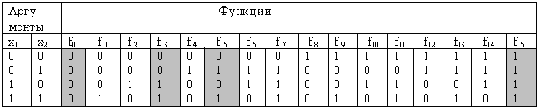

Анализ значений функций показывает, что часть из них являются тривиальными:
f₀ = 0 (константа), f₃ = x₁; f₅ = x₂; f₁₅ = 1 (константа), что говорит об избыточности в описании логической функции. Кроме того, при увеличении числа аргументов количество функций быстро увеличивается, что приводит к затруднениям при пользовании таблицей.
Вариантом изображения таблицы истинности является таблица 2, для функции четырех аргументов
Таблица 2
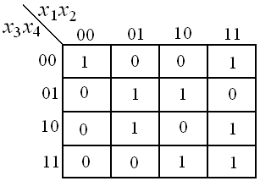

Все возможные аргументы делятся на две группы. Столбцам и строкам таблицы присваиваются требуемые комбинации аргументов одной и другой группы. В клетках таблицы, находящихся на пересечении столбцов и строк, указывают соответствующие значения логической функции.
Сложность табличного представления логической функции может быть решающим фактором для перехода к аналитическому способу описания логического выражения. При аналитическом способе задания логической функции ее запись представляется в форме логического выражения, показывающего, какие, и в какой последовательности должны выполняться логические операции над аргументами функции. Функции, принимающие значения лог.0 и лог.1 (как и аргументы) называют функциями алгебры логики (ФАЛ). Устройства, предназначенные для формирования функций алгебры логики, называют логическими или цифровыми устройствами. Известны универсальные (канонические) аналитические формы представления функций непосредственно из таблицы истинности, а отыскание ее является задачей синтеза логических схем. Эта логическая функция в дальнейшем обычно упрощается или минимизируется с представлением ее в виде дизъюнкции или конъюнкции ряда членов. Это позволяет при реализации логического (цифрового) устройства использовать минимальное число однотипных логических устройств, формируя совершенную дизъюнктивную нормальную (СДНФ) или совершенную конъюнктивную нормальную форму (СКНФ) логической функции.
Формирование требуемой логической функции основано на применении логических аргументов, принимающих два состояния лог.0 и лог.1, базируется на использовании алгебры логики, называемой булевой и, являющееся частным случаем переключательной (при большем числе возможных состояний).
Основные положения булевой алгебры:
Операция – четко определенное действие над одним или несколькими операндами, создающее новый объект (результат). Операнды, участвующие в операции, и результат могут принимать только значения «ноль» или «единица». Булеву операцию, проводимую над одним операндом, называют одноместной, над двумя – двуместной и т.д.
Основными операциями, применяемыми в цифровой схемотехнике, являются:
Отрицание – одноместная операция $f=\overline{x}$(читается «не х»), результатом (на выходе логического элемента) которой является значение, противоположное значению операнда.
Дизъюнкция – булева операция $f=x_{1}∨x_{2}$ (читается «х₁ или х₂»), результатом которой является значение нуль тогда и только тогда, когда оба операнда имеют значение нуль.
Конъюнкция - булева операция $f=x_{1}⋅x_{2}$ (читается «х₁ и х₂»), результатом которой является значение единица тогда и только тогда, когда оба операнда имеют значение единица. Выражение может иметь вид: $f=x_{1}x_{2}; f=x_{1}∧x_{2}; f=x_{1}∧x_{2} ;$.
Для перечисленных операций справедливы следующие законы и свойства:
- переместительный закон (коммутативность):
$x_{1}∨x_{2}=x_{2}∨x_{1}; x_{1}x_{2}=x_{2}x_{1};$ (1)
- сочетательный закон (ассоциативность)
$x_{1}∨x_{2}∨x_{3}=(x_{1}∨x_{2})x_{3}; x_{1}x_{2}x_{3}=(x_{1}x_{2})x_{3};$ (2)
- распределительный закон (дистрибутивность):
$x_{1}(x_{2}∨x_{3})=x_{1}x_{2}∨x_{1}x_{3}; x_{1}∨x_{2}x_{3}=(x_{1}∨x_{2})(x_{1}∨x_{3});$ (3)
- исключение повторения:
$x⋅x⋅x=x; x∨x∨x=x;$ (4)
- закон поглощения:
$x_{1}∨x_{1}x_{2}=x_{1}; x_{1}(x_{2}∨x_{2})=x_{1};$ (5)
- закон склеивания:
$(x_{1}∨x_{2})(x_{1}∨{\overline{x}}_{2})=x_{1}; x_{1}x_{2}∨x_{1}{\overline{x}}_{2}=x_{1};$ (6)
- закон де Моргана:
$\overline{x_{1}∨x_{2}}=\overline{x_{1}}\overline{x_{2}}; \overline{x_{1}x_{2}}= \overline{x_{1}}∨\overline{x};$ (7)
- свойства отрицания и констант:
$\begin{aligned}x∨\overline{x}=1; x∨0=x; x\overline{x}=0; \overline{\overline{x}}=x; \overline{1}=0; \\ \overline{0}=1; x∨1=1; x⋅1=х; x⋅0=0;\end{aligned}$ (8)
- тождества
$x_{1}∨{\overline{x}}_{1}x_{2}=x_{1}∨x_{2}; x_{1}({\overline{x}}_{1}∨x_{2})=x_{1}x_{2};$ (9)
Справедливость приведенных законов булевой алгебры легко проверяется подстановкой в левую и правую части тождеств всех возможных комбинаций значений операндов с вычислением логических функций обеих частей тождеств и их последующим сравнением.
Исключение (запрет) – двухместная операция, результатом которой является значение единицы тогда и только тогда, когда значение одного операнда равно единице, а другого – нулю. Выражение имеет вид:
(10)
Cумма по модулю два (исключающее ИЛИ) - двухместная булева операция
$f=x_{1}⊕x_{2}={\overline{x}}_{1}x_{2}∨x_{1}{\overline{x}}_{2}=(х_{1}∨х_{2})⋅({\overline{х}}_{1}∨{\overline{х}}_{2})$, (11)
результатом которой является значение единицы тогда и только тогда, когда одного операнда равно единице, а другого – нулю.
Отрицание дизъюнкции (операция ИЛИ НЕ, стрелка Пирса) - двухместная булева операция
$f=x_{1}↓x_{2}=\overline{x_{1}∨x_{2}}$, (12)
результатом которой является значение единицы тогда и только тогда, когда оба операнда равны нулю.
Эквивалентность - двухместная булева операция
$x=x_{1}\text{\sim }x_{2}=x_{1}x_{2}∨{\overline{x}}_{1}{\overline{x}}_{2}=({\overline{х}}_{1}∨х_{2})⋅(х_{1}∨{\overline{х}}_{2})$, (13)
результатом которой является значение единицы тогда и только тогда, когда оба операнда имеют одинаковые значения.
Импликация (включение) - двухместная булева операция
$f=x_{1}←x_{2}=x_{1}∨{\overline{x}}_{2} \text{или} f=x_{1}→{\overline{x}}_{2}={\overline{x}}_{1}∨x_{2}$, (14)
результатом которой является значение нуль тогда и только тогда, когда оба операнда имеют одинаковые значения.
Отрицание конъюнкции (операция НЕ И, штрих Шеффера) - булева операция
$f=x_{1}|x_{2}=\overline{x_{1}x_{2}}$, (15) результатом которой является значение нулю тогда и только тогда, когда оба операнда равны единице.
Булевы функции одного и двух аргументов называют элементарными, а схема, которая осуществляет такую операцию – вентилем (логическим элементом). Условные графические обозначения и названия логических элементов, применяемых в схемотехнике, и их названия приведены в таблице 3
Таблица 3

Название операции | Название элемента | Условное графическое  обозначение
Отрицание | НЕ | 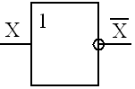
Дизъюнкция | ИЛИ | 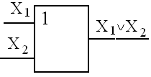
Конъюнкция | И | 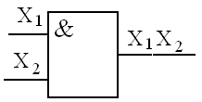
Отрицание дизъюнкции  (элемент Пирса) | НЕ ИЛИ | 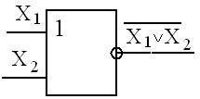
Отрицание конъюнкции  (элемент Шеффера) | НЕ И | 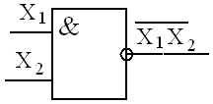
Отрицание  эквивалентности | Исключающее  ИЛИ | 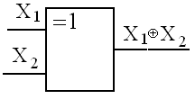
Эквивалентность | Эквивалентность | 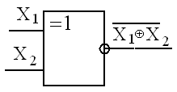
Импликация | ЕСЛИ, ТО | 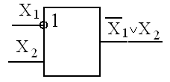
Запрет  (отрицание импликации) | НЕТ | 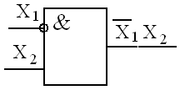

Примером, подтверждающим справедливость рассмотренных выше тождеств, является анализ формул де Моргана
Левая часть первого выражения обращается в лог.1 только при условии, что , что возможно лишь при условии х₁ = 0 и х₂ = 0. Поскольку правая часть может обращаться в лог.1 только при = 1 и = 1, т.е. при х₁ = 0 и х₂ = 0, что указывает на существование тождества при х₁ = 0 и х₂ = 0, когда левая и правая части первого выражения обращаются в логическую единицу. При других значениях аргументов обе части этого выражения превращаются в лог.0, что и доказывает справедливость тождества.
Из выражения следует, что обе его части являются лог.0 при условии, что х₁ = 1, и х₂ = 1, а при остальных возможных сочетания аргументов обе части равны лог.1, что подтверждает справедливость тождества.
Для применения теоремы де Моргана к сложным логическим выражениям следует пользоваться следующим правилом: инверсиия любого сложного выражения, в котором аргументы (либо их инверсии) связаны операциями конъюнкции или дизъюнкции, может быть представлена выражением без инверсии с изменением всех знаков конъюнкции на знаки дизъюнкции, знаков дизъюнкции на знаки конъюнкции и инверсию всех аргументов. Пример:.

Принцип двойственности

Располагая элементарными узлами, реализующими основные операции (таблица 3), можно построить логическую схему, позволяющую реализовать заданный алгоритм преобразования логических переменных. В соответствие с перечнем различают три основных логических элемента, которые приведены в таблице 3: НЕ, ИЛИ, И.
Из сравнения операций И и ИЛИ таблицы 3 можно заметить, что из постулатов, определяющих операцию И:
если $x_{1}⋅x_{2}=z$, то ${\overline{x}}_{1}∨\overline{x_{2}}=\overline{z}$ (16)
если $x_{1}∨x_{2}=z$, то ${\overline{x}}_{1}⋅{\overline{x}}_{2}=\overline{z}$ (17)
легко получить постулаты, определяющие операцию ИЛИ, которое можно сформулировать:
если в условиях, определяющих операцию И, значения всех переменных и самой функции заменить их инверсией, а знак логического умножения - знаком логического сложения, то получим постулаты, определяющие операцию ИЛИ.
Это свойство взаимного преобразования постулатов операций логического сложения и умножения носят название принципа двойственности. Важным практическим следствием этого принципа является возможность записи логического выражения (построения логической схемы), используя операции : только И и НЕ или ИЛИ и НЕ.
Как показывают соотношения (10)…(15) операции: исключение, суммирование по модулю два, ИЛИ-НЕ, логическая равнозначность, импликация, а так же И-НЕ могут быть выражены через операции элементарных функций: И, ИЛИ, НЕ.
Таким образом, через элементы (таблица 3), выполняющие элементарные функции можно реализовать любую сложную логическую функцию. Такую систему функций называют полной системой или базисом, но как следует из последних обсуждений вполне можно ограничиться меньшим набором элементарных функций, формируя минимальный базис. При этом базис И, ИЛИ, НЕ не является минимальным ибо из всей савокупности функций можно исключить либо функцию И, либо функцию ИЛИ, сохраняя в оставшемся наборе функций, свойства базиса. Исключив функцию И можно выполнять операцию И, выразив ее через оставшиеся операции ИЛИ и НЕ. Например, операцию конъюнкции можно заменить, проделав:
$х_{1}⋅х_{2}=\overline{\overline{х_{1}⋅х_{2}}}=\overline{{\overline{х}}_{1}∨\overline{х_{2}}}$,
дважды операцию инверсии и, применив закон де Моргана, сведя к операциям ИЛИ, НЕ.
Как видно такая замена принципиально возможна, но требует применения трех операции инверсии и одной ИЛИ, что на практике приводит к усложнению логической схемы и поэтому, чаще сохраняют неминимальный базис.
Синтез логических устройств
Логические устройства могут быть классифицированы по различным признакам. В общем случае на входе, как и на выходе логического устройства, могут действовать n и m переменных, соответственно, т.е. присутствуют n- и m - разрядные коды. Поэтому логические устройства можно классифицировать по способу ввода и вывода информации на: последовательные, параллельные и смешанные.
Последовательным называют устройство, в котором все переменные, подаваемые на вход, формируют на выходе последовательность, снимаемую разряд за разрядом.
Параллельным называют устройство, в котором все переменные, подаваемые на вход и все разряды, снимаемых с выхода переменных, снимаются одновременно.
В последовательно-параллельных устройствах входные и выходные переменные обладают различной структурой: могут либо вводиться символ за символом (последовательно), а с выхода снимаются одновременно (параллельно), либо наоборот.
По принципу действия все логические устройства делятся на два класса: комбинационные и последовательностные.
Комбинационными называют логические устройства, выходные сигналы которых однозначно определяются только действующей в настоящий момент комбинацией входных переменных (не зависит от ранее действующих значений). Такое устройство называют автоматом без памяти. К функциональным узлам комбинационного типа относят сумматоры, дешифраторы, мультиплексоры и демультплексоры, схемы сравнения и преобразователи кодов, входящие в структуры цифрового тракта приемников.
Последовательностными называют логические устройства, выходные сигналы которых определяются комбинацией переменных, действующих в настоящий момент с учетом всех предыдущих воздействий. Такие устройства называют цифровым автоматами. К функциональным узлам последовательностного типа относятся регистры, счетчики, генераторы чисел.
Рассмотрим процесс синтеза логического устройства комбинационного типа на основе заданной в различной форме логической функции, например, представленной логическим выражением на основе некоторого базиса. При этом функция алгебраической логики может быть представлена в одной из двух стандартных форм. Совершенной дизъюнктивной нормальной форме (СДНФ), когда сумма элементарных логических произведений, в каждом из которых аргумент или его инверсия, встречается один только раз. Совершенной конъюнктивной нормальной формой (СКНФ) называют логическое произведение элементарных логических сумм, в каждой из которых аргумент или его инверсия водит один раз.
Существует следующий порядок формирования функции алгебраической логики в дизъюнктивной нормальной форме:
- В таблице истинности находят все столбцы, где выходная переменная f (x₁, x₂, x_{3,..}) принимает значении равное 1.
- Из каждого такого столбца составляют конъюнкцию всех входных переменных, присваивая х_{i} , когда соответствующая переменная равна лог.1 и ${\overline{х}}_{i}$, когда она равна лог.0; указанным способом получают число произведений, равное числу столбцов в которых f (x₁, x₂, x_{3,..}) =1.
- Записывают дизъюнкцию всех найденных произведений, получая логическую функцию.
Пример:
Таблица истинности для трех аргументов имеет вид (таблица 4)
Таблица 4
x₁ | 0 | 0 | 0 | 0 | 1 | 1 | 1 | 1
x₂ | 0 | 0 | 1 | 1 | 0 | 0 | 1 | 1
x₃ | 0 | 1 | 0 | 1 | 0 | 1 | 0 | 1
f(x₁,x_{2,} x₃) | 0 | 0 | 1 | 0 | 1 | 0 | 1 | 0

В столбце 3: $K_{3}={\overline{x}}_{1}x_{2}{\overline{x}}_{3}$;
столбце 5: $K_{5}=x_{1}{\overline{x}}_{2}{\overline{x}}_{3};$
столбце 7: $K_{7}=x_{1}x_{2}{\overline{x}}_{3}$.
Искомая дизъюнктивная нормальная форма находится как сумма полученных произведений:
f(x₁,x_{2,} x₃) = К₃К₅К₇ = ${\overline{x}}_{1}x_{2}{\overline{x}}_{3}$$x_{1}{\overline{x}}_{2}{\overline{x}}_{3}$$x_{1}x_{2}{\overline{x}}_{3}$ (18)
Полученная дизъюнктивная нормальная форма логической функции является совершенной, т.к. каждая дизъюнкция содержит все аргументы и является простой конъюнкцией аргументов или их инверсией.
Структурная схема логического устройства, синтезированного непосредственно по канонической форме совершенной дизъюнктивной нормальной форме (18) приведена на рис 1.
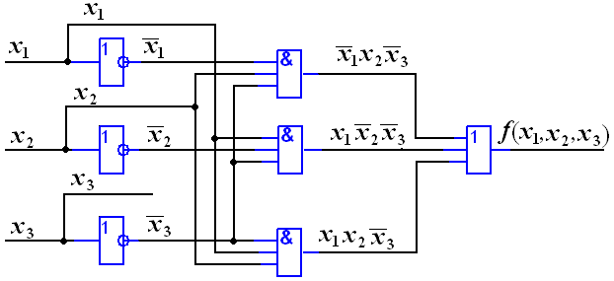
Рис.1
Если функция алгебры логики не обладает совершенной ДНФ, то ее требуется привести к совершенной форме, выполнив ряд дополнительных действий. Например, логическая функция
$f(x_{1},x_{2},x_{3})=x_{1}∨x_{2}{\overline{x}}_{3}∨{\overline{x}}_{1}{\overline{x}}_{2}x_{3}∨\overline{x_{2}x_{3}}$
не является СДНФ, т.к. две первых конъюнкции не содержат всех аргументов, а последняя – не является простой конъюнкцией. Для приведения ее к СДНФ
добавим к первому члену выражения вида $x_{i}∨{\overline{x}}_{i}$.
Для получения конъюнктивной нормальной формы логической функции перемножают столбцы таблицы истинности, в которых дизъюнкция всех переменных равна нулю. Поскольку дизъюнкция приобретает нулевое значение только тогда, когда все переменные равны нулю, то это обеспечивают, присваивая х_{i} , когда соответствующая переменная равна лог.0 и ${\overline{х}}_{i}$, когда она равна лог.1; указанным способом получают число произведений, равное числу столбцов в которых f (x₁, x₂, x_{3,..}) =0. Примером конъюнктивной нормальной формы логической функции, заданной таблицей истинности (таблица 4), является
$\begin{aligned}f(x_{1},x_{2},x_{3})=(x_{1}∨x_{2}∨х_{3})⋅(x_{1}∨x_{2}∨{\overline{x}}_{3})⋅ (x_{1}∨{\overline{x}}_{2}∨{\overline{x}}_{3})⋅({\overline{x}}_{1}∨x_{2}∨{\overline{x}}_{3})⋅({\overline{x}}_{1}∨{\overline{x}}_{2}∨{\overline{x}}_{3})\end{aligned}$, (19)
которая одновременно является и совершенной конъюнктивной нормальной формой (СКНФ) логической функции.
Структурная схема логического устройства, описанного СКНФ (19), аналогична, изображенной на рис.1, но начинается с логических элементов ИЛИ, а завершается логическим элементом И на пять входов.

ЗАДАНИЕ НА КОНТРОЛЬНУЮ РАБОТУ №2

Выбор варианта задания
Контрольная работа посвящена синтезу логического устройства, описанного таблицей истинности, с последующим упрощением его структуры. Для миниминизации логической функции, описывающей логическое устройство, применяется один из методов (Квайна или Вейча), позволяющий уменьшить количество используемых логических элементов.
Номера варианта задания, которое должен студент выполнить (таблица 5 или таблица 6), определяется по последней цифре номера студенческого билета (шифра).
Контрольная работа, оформленная в соответствии с приведенными ниже правилами, направляется в университет для проверки, и после получения отметки "зачтена" представляется преподавателю на экзамене. Отметка "зачтена" ставится только в том случае, если работа выполнена в полном соответствии с требованиями методических указаний и заданием. Методика решения задач может выбираться индивидуально.

Правила выполнения и оформления контрольной работы.

В процессе выполнения контрольной работы необходимо:
- получить выражение совершенной дизъюнктивной (конъюнктивной) нормальной функции для заданной, в соответствии с вариантом, таблицей истинности (табл. 5, табл.6) функции алгебраической логики;
- изобразить структурную схему логического устройства, используя полученное выражение совершенной дизъюнктивной нормальной функции (СДНФ) или совершенной конъюнктивной нормальной функции (СКНФ), с учетом требований условного графического обозначения элементов и ГОСТов;
- привести выражение совершенной дизъюнктивной нормальной функции (СДНФ) или СКНФ, используя метод Квайна (вариант 1…5, из табл.5) или карты Вейча (вариант 6…10, из табл.6), к форме минимальной дизъюнктивной нормальной функции (МДНФ) или минимальной конъюнктивной нормальной функции (МКНФ), соответственно;
- изобразить структурную схему логического устройства, построенного на основе выражения МДНФ или МКНФ.
Методические указания и один из доступных учебников являются основными источниками, которыми обязан пользоваться студент. Этой литературы вполне достаточно для выполнения контрольной работы.
Контрольная работа выполняется в ученической тетради с полями 30- 40 мм и
пронумерованными страницами на одной стороне каждого листа. Другая
сторона листа предназначена для внесения студентом исправлений и
дополнений по результатам рецензии.
На обложке тетради должен быть наклеен адресный бланк, а на ее внутренней стороне - контрольные талоны для отметок рецензента.
- Схемы выполняются в тетради или на масштабно координатной бумаге с соблюдением требований Единой системы конструкторской документации и нумеруются.
- Начертание элементов структурной схемы необходимо выполнять в соответствии с требованиями на условные графические обозначения логических элементов и ГОСТ (таблица 3)
- Выражения, описывающие функцию алгебраической логики, и, выполняемые с ними преобразования, обязательно должны быть приведены в тексте.
- Текстовые пояснения к расчетам должны быть предельно кратки.
Контрольные работы, выполненные с отступлением от указанных
правил, рецензированию не подлежат.

Таблица 5

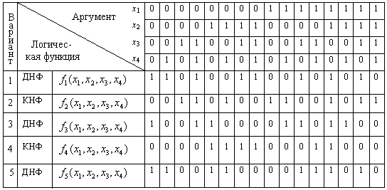

Таблица 6

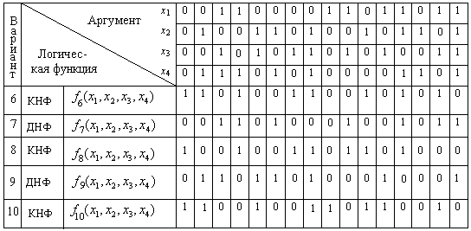

Методические указания по выполнению контрольной работы

Разрабатываемая структура логической схемы описывает устройства комбинационного типа, форма сигнала на выходе которого, зависит только от комбинации входного сигнала, действующего в данный момент времени. К функциональным узлам комбинационного типа относятся сумматоры, дешифраторы, мультиплексоры и демультиплексоры, схемы сравнения и преобразователи кодов, широко применяемые в устройствах систем мобильной связи.
Для описания работы цифровых устройств применяют математический аппарат, используемый для решения задач формальной логики, оперирующей понятиями: событие истинно и событие ложно. Это можно трактовать, обозначая цифрами в двоичной системе счисления, как логическая единица (лог.1) и логический ноль (лог.0). Два элемента булевой алгебры, событие истинно и ложно, называемые константами, будем понимать как лог.1 и лог.0, соответственно. Цифровой схеме в структуре некоторого узла и ее поведению могут быть поставлены в соответствие булевы переменные, принимающие только два значения:
х = 0, если х ≠ 1;
х =1, если х ≠ 0. (18 1)
Используя основные тождества и операции логического сложения, умножения и отрицания можно исследовать любое логическое устройство, описанного функцией алгебры логики (ФАЛ). Устройство можно считать полностью определенным, если ее ФАЛ содержит $2^{n}$ ее значений (где n – размерность кода, действующего на входе) или недоопределенной, когда часть значений не задано. Описание ФАЛ часто приводится в форме таблицы истинности (таблицы состояний), содержащей все возможные комбинации входных переменных. Примером такого представления ФАЛ являются таблица 7.
Таблица 7

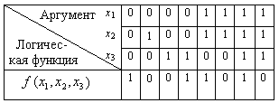

- Составление логических функций

Для описания ФАЛ в виде алгебраических выражений используются две стандартные формы: дизъюнктивная нормальная форма (ДНФ) и конъюнктивная нормальная форма (КНФ).
Дизъюнктивная нормальная форма является логической суммой произведений, каждое из которых представляется простой конъюнкцией аргументов или их инверсий. Если в каждом члене ДНФ представлены все аргументы (или их инверсии), то такая форма называется совершенной дизъюнктивной нормальной формой (СДНФ). Если исходная функция задана в табличной форме, то СДНФ может быть получена, используя следующее правило: необходимо записать столько членов конъюнкции аргументов, сколько единиц содержит функция $f(x_{1},x_{2},\text{.}\text{.}\text{.}\text{.}x_{n})$ в таблице. Например, для таблично заданной логической функции (таблица 7) СДНФ имеет вид

$f(x_{1},x_{2},x_{3})={\overline{x}}_{1}{\overline{x}}_{2}{\overline{x}}_{3}∨{\overline{x}}_{1}{\overline{x}}_{2}x_{3}∨x_{1}x_{2}{\overline{x}}_{3}∨x_{1}x_{2}x_{3}$ (19)
Каждый член в (19) соответствует некоторому набору значений аргументов, при котором $f(x_{1},x_{2},х_{3})$ равна единице.
Пример логической функции, не являющейся СДНФ (20)

$f(x_{1},x_{2},x_{3})={\overline{x}}_{1}⋅({\overline{x}}_{1}x_{3}∨x_{1}x_{2}x_{3})∨x_{1}{\overline{x}}_{2}$, (20)
т.к. не все члены объединены логической суммой и не каждая из них содержит все аргументы.
Конъюнктивная нормальная функция (КНФ) является формой представления ФАЛ в виде конъюнкции ряда членов, каждый из которых является простой дизъюнкцией аргументов (или их инверсией). Если каждый из членов КНФ включает все аргументы, то такая функция является совершенной конъюнктивной нормальной функцией (СКНФ). Примером СКНФ является функция, полученная из таблицы истинности (таблица 7), опираясь на следующее правило: следует записать столько конъюнкт членов, представляющих собой дизъюнкции всех аргументов, при скольких наборах значений аргументов функция равна нулю. Если в наборе значение аргумента равно единице, то в дизъюнкцию входит его инверсия. Конъюнктивная нормальная форма логической функции, полученная из таблицы истинности (таблица 7)

$f(x_{1},x_{2},x_{3})=(x_{1}∨{\overline{x}}_{2}∨x_{3})⋅(x_{1}∨x_{2}∨{\overline{x}}_{3})⋅({\overline{x}}_{1}∨{\overline{x}}_{2}∨x_{3})⋅({\overline{x}}_{1}∨{\overline{x}}_{2}∨{\overline{x}}_{3})$, (21)
которая является совершенной конъюнктивной нормальной формой (СКНФ), т.к. содержит дизъюнкцию значений всех аргументов, при которой функция равна нулю. Очевидно, что при обращении в нуль одного из членов функции, СКНФ становится равной нулю.
Примером функции, не относящейся к СКНФ, является (22)

$f(x_{1},x_{2},x_{3})=x_{3}∨(x_{1}∨x_{2})⋅({\overline{x}}_{1}∨{\overline{x}}_{2}∨x_{3})⋅(\overline{х_{1}∨{\overline{x}}_{3}})$ (22)
поскольку первый член не связан с остальными операцией конъюнкции, а последний член не является простой дизъюнкцией.

- Приведение ФАЛ к совершенной канонической форме в базисе И, ИЛИ, НЕ

В случае если ФАЛ, заданная аналитически, не относится к СДНФ (СКНФ), а так же при не полностью заданной функции (таблица 8),

Таблица 8
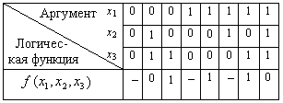

когда значения на некоторых выходах логического устройства не появляются никогда,
ее необходимо привести совершенному виду.
Синтез логического устройства при не полностью заданной функции необходимо задаваться некоторыми выбранными произвольными значениями на ее запрещенных наборах. Присвоение ФАЛ значения лог.1 или лог.0 при доопределении задается типом составляемой функции.
Вид логического выражения $f(x_{1},x_{2},x_{3})$ не полностью заданной функции при формировании ДНФ (таблица 8) для ее известных состояний
$f(x_{1},x_{2},x_{3})={\overline{x}}_{1}{\overline{x}}_{2}х_{3}∨х_{1}{\overline{x}}_{2}{\overline{x}}_{3}∨x_{1}{\overline{x}}_{2}x_{3}$ (23)
Для составления минимальной совершенной формы дизъюнктивной функции (СДНФ) выражение (23) дополняется слагаемыми при присвоении запрещенному значению лог.1 (нулю – при составлении СКНФ).
Тогда выражение для $f_{0}(x_{1},x_{2},x_{3})$приобретает вид СДНФ
$f_{1}(x_{1},x_{2},x_{3})={\overline{x}}_{1}{\overline{x}}_{2}{\overline{x}}_{3}∨{\overline{x}}_{1}{\overline{x}}_{2}х_{3}∨x_{1}{\overline{x}}_{2}{\overline{x}}_{3}∨х_{1}{\overline{x}}_{2}{\overline{x}}_{3}∨x_{1}x_{2}{\overline{x}}_{3}∨x_{1}{\overline{x}}_{2}x_{3}$ (24)
Конъюнктивная нормальная форма, полученная из таблицы 8
$f_{0}(x_{1},x_{2},x_{3})=(x_{1}∨x_{2}∨x_{3})⋅({\overline{x}}_{1}∨{\overline{x}}_{2}∨{\overline{x}}_{3})$ (25)
Для получения минимальной формы СКНФ запрещенные значения в таблице 8 заменяются лог.0 и искомая минимальная форма приобретает вид
$f_{1}(x_{1},x_{2},x_{3})=(x_{1}∨x_{2}∨x_{3})⋅(x_{1}∨{\overline{x}}_{2}∨{\overline{x}}_{3})⋅({\overline{x}}_{1}∨x_{2}∨x_{3})⋅({\overline{x}}_{1}∨{\overline{x}}_{2}∨{\overline{x}}_{3})$ (26)
При составлении (26) учтено свойство идемпотентности (исключения повторения)

- Составление структурной схемы логического устройства

Структурная схема цифрового устройства отражает связи между логическими элементами, определяемые структурой логической функции $f(x_{1},x_{2},x_{3})$, либо $f_{1}(x_{1},x_{2},x_{3})$ при не полностью определенной функции. Необходимые логические элементы выбираются из таблицы 3.

- Переход к сокращенной форме записи логической функции

Полученная в п.3 структурная схема логического устройства, построенная на основе канонической формы СДНФ (СКНФ), оказывается достаточно сложной в реализации из-за большого числа используемых логических элементов (ЛЭ), что снижает надежность устройства и его экономичность. Миниминизация логической функции означает переход от канонической формы СДНФ (СКНФ) к ее сокращенному виду с последующим упрощением ее структуры. Реализация структурной схемы на основе минимального числа ЛЭ не только уменьшает их количество, но и упрощает взаимодействие, повышая экономичность цифровой схемы и ее надежность.

Миниминизация логической функции методом Квайна проводится в два этапа: получение сокращенной формы логической функции и последующий переход к минимальной форме. В методе Квайна используются четко сформулированные правила проведения отдельных операций, благодаря чему он может быть применен при миниминизации сложной логической функции с применением ЭВМ. Реализация этого метода предусматривает использование основных тождеств булевой алгебры (формулы 1-17). Наиболее важными из них являются операции склеивания и поглощения.
Если в структуре логической функции выявляются пары членов вида
$z⋅x∨z⋅\overline{x}=z(x∨\overline{x})=z$, (27)
то выполняется операция склеивания (поскольку, $(x∨\overline{x})=1$), приводящая к результату (z), который вводится в выражение функции в качестве дополнительного члена в выражение функции $f(x_{1},x_{2},x_{3})$.
Выражение вида
$z∨z⋅x=z(1∨x)=z$ (28)
позволяет приводить операцию поглощения (вычеркиваются все члены, поглощаемые z; z поглощает z·x).
Применительно к СДНФ процесс миниминизации для некоторой функции, заданной логическим выражением:
$\begin{aligned}f(x_{1},x_{2},x_{3},x_{4})={\overline{x}}_{1},{\overline{x}}_{2},{\overline{x}}_{3},{\overline{x}}_{4}∨{\overline{x}}_{1},{\overline{x}}_{2},{\overline{x}}_{3},x_{4}∨{\overline{x}}_{1},{\overline{x}}_{2},x_{3},x_{4}∨ {\overline{x}}_{1},x_{2},x_{3},{\overline{x}}_{4}∨x_{1},x_{2},{\overline{x}}_{3},{\overline{x}}_{4}∨x_{1},x_{2},x_{3},{\overline{x}}_{4}\end{aligned}$ (29)
выглядит следующим образом:
- получение сокращенной формы ФАЛ из (29) сводится применению операции склеивания членов СДНФ: 1↔2, 2↔3, 4↔6, 5↔6, что приводит к формированию сокращенной формы логического выражения заданной функции простыми импликантами (члены сокращенной формы ФАЛ):
$f(x_{1},x_{2},x_{3},x_{4})={\overline{x}}_{1}{\overline{x}}_{2}{\overline{x}}_{3}∨x_{1}x_{2}{\overline{x}}_{4} ∨{\overline{x}}_{1}{\overline{x}}_{2}x_{4}∨x_{2}x_{3}{\overline{x}}_{4}$ (30)
- получение минимальной формы:
Переход к минимальной форме осуществляется с помощью импликантной матрицы (таблица 9), в строке которой записываются (30) сокращенные формы логического выражения (простые импликанты), а в столбцы – члены СДНФ заданной функции (29)

Таблица 9
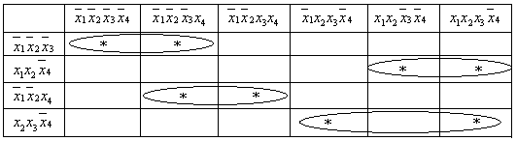

Алгоритм получения минимальной логической функции, используя метод Квайна, выглядит следующим образом:
Используя операцию поглощения:
- выбираем простые импликанты, которые составляют ядро минимальной формы СДНФ (ядро - импликанты, обеспечивающие проведение операции поглощения членов СДНФ исходной функции);
- составляем минимальную форму СДНФ, состоящую из ядра, дополненного импликантами, обеспечивающими перекрытие всех столбцов импликантной матрицы.
В данном примере все импликанты входят в состав ядра (нет импликант, без которых можно обеспечить поглощение членов СДНФ), поэтому минимальная и сокращенная формы совпадают и выражение (30) является одновременно сокращенной и минимальной дизъюнктивной нормальной формой логического выражения.
Рассмотренная последовательность операций сохраняется и для миниминизации совершенной конъюнктивной нормальной функции (СКНФ) по методу Квайна, но при этом нужно учесть, что несколько изменяются формы используемых соотношений (формулы 1-17):
- операция склеивания $(z∨x)(z∨\overline{x})=z,$ (31)
- операция поглощения $z∨\text{zx}=z(z∨x)=z(1∨x)=z$. (32)
Для некоторой логической функции СКНФ, заданной аналитическим выражением
$\begin{aligned}f(x_{1}∨x_{2}∨x_{3}∨x_{4})=(x_{1}∨x_{2}∨{\overline{x}}_{3}∨x_{4})⋅(x_{1}∨{\overline{x}}_{2}∨x_{3}∨x_{4})⋅(x_{1}∨{\overline{x}}_{2}∨x_{3}∨{\overline{x}}_{4})⋅ (x_{1}∨{\overline{x}}_{2}∨{\overline{x}}_{3}∨{\overline{x}}_{4})⋅({\overline{x}}_{1}∨x_{2}∨x_{3}∨x_{4})⋅({\overline{x}}_{1}∨x_{2}∨x_{3}∨{\overline{x}}_{4})⋅ \\ ({\overline{x}}_{1}∨x_{2}∨{\overline{x}}_{3}∨x_{4})⋅({\overline{x}}_{1}∨x_{2}∨{\overline{x}}_{3}∨{\overline{x}}_{4})⋅({\overline{x}}_{1}∨{\overline{x}}_{2}∨x_{3}∨{\overline{x}}_{4})⋅ \\ ({\overline{x}}_{1}∨{\overline{x}}_{2}∨{\overline{x}}_{3}∨{\overline{x}}_{4})\end{aligned}$ (33)
Проведя операцию склеивания членов 2↔3, 1↔7, 5↔6, 4↔10, 8↔10 получим сокращенную форму СКНФ
$\begin{aligned}f(x_{1}∨x_{2}∨x_{3}∨x_{4})=(x_{2}∨{\overline{x}}_{3}∨x_{4})⋅(x_{1}∨{\overline{x}}_{2}∨x_{3})⋅({\overline{x}}_{1}∨x_{2}∨x_{3})⋅ ({\overline{x}}_{1}∨{\overline{x}}_{3}∨{\overline{x}}_{4})⋅({\overline{x}}_{2}∨{\overline{x}}_{3}∨{\overline{x}}_{4})\end{aligned}$ (34)
Операция поглощения проводится с применением импликантной матрицы (аналогичной таблице 9) с включением в строки членов матрицы (33), а в столбцы - импликантов выражения (34). Завершением задачи является структурная схема цифрового устройства, построенная на основании выражения (34).
Миниминизацию логической функции методом карт Вейча рассмотрим на примере получения минимальной конъюнктивной нормальной формы для логической функции, заданной таблицей 10

Таблица10

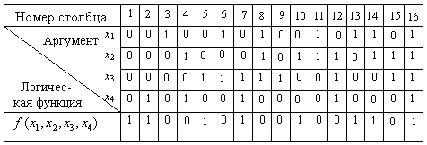

Совершенная конъюнктивная нормальная форма, соответствующая таблице10, имеет вид
$\begin{aligned}f(x_{1}∨x_{2}∨x_{3}∨x_{4})=({\overline{x}}_{1}∨x_{2}∨x_{3}∨x_{4})⋅(x_{1}∨{\overline{x}}_{2}∨x_{3}∨{\overline{x}}_{4})⋅({\overline{x}}_{1}∨x_{2}∨{\overline{x}}_{3}∨x_{4})⋅ ({\overline{x}}_{1}∨{\overline{x}}_{2}∨{\overline{x}}_{3}∨x_{4})⋅(x_{1}∨x_{2}∨{\overline{x}}_{3}∨x_{4})⋅({\overline{x}}_{1}∨{\overline{x}}_{2}∨x_{3}∨x_{4})⋅ \\ (x_{1}∨{\overline{x}}_{2}∨{\overline{x}}_{3}∨{\overline{x}}_{4})⋅(x_{1}∨{\overline{x}}_{2}∨{\overline{x}}_{3}∨x_{4})\end{aligned}$ (35)
Проведя операцию склеивания (5 ↔ 8, другие комбинации членов логической функции не удовлетворяют тождеству 31) получаем сокращенную форму СКНФ (36)

$\begin{aligned}f(x_{1}∨x_{2}∨x_{3}∨x_{4})=({\overline{x}}_{1}∨x_{2}∨x_{3}∨x_{4})⋅(x_{1}∨{\overline{x}}_{2}∨x_{3}∨{\overline{x}}_{4})⋅({\overline{x}}_{1}∨x_{2}∨{\overline{x}}_{3}∨x_{4})⋅ ({\overline{x}}_{1}∨{\overline{x}}_{2}∨{\overline{x}}_{3}∨x_{4})⋅({\overline{x}}_{1}∨{\overline{x}}_{2}∨x_{3}∨x_{4})⋅ \\ (x_{1}∨{\overline{x}}_{2}∨{\overline{x}}_{3}∨{\overline{x}}_{4})⋅(x_{1}∨{\overline{x}}_{3}∨x_{4})\end{aligned}$ (36)

Карты Вейча являются достаточно простым ручным способом миниминизации логической функции, заданной выражением (35), при небольшом числе аргументов (не более пяти). Для получения минимальной конъюнктивной нормальной формы (МКНФ) с помощью карт Вейча необходимо составить таблицу истинности в форме прямоугольника, каждая клетка которого соответствует некоторому набору значений аргументов (таблица 11)

Таблица 11

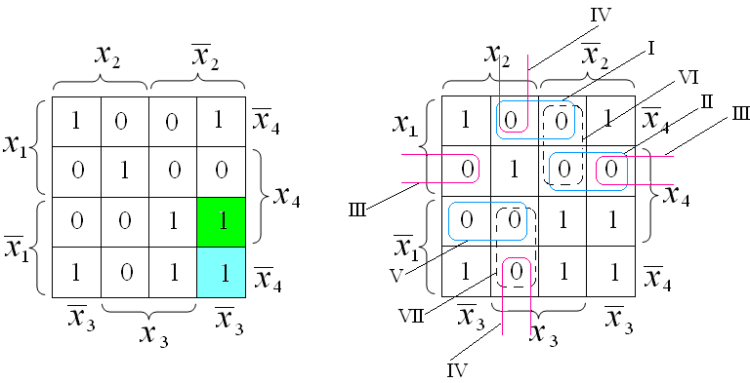

Каждая клетка карты соответствует набору аргументов, входящих в логическое выражение СНДФ или СНКФ. Например, для того, чтобы заполнить таблицу Вейча необходимо найти сочетание аргументов, при которых логическая функция $f(x_{1}∨x_{2}∨x_{3}∨x_{4})$принимает значение равное логической единице (принадлежит СДНФ)
Так, для первого столбца таблицы 10 (таблицы истинности) все аргументы имеют нулевое значение, а логическая функция – лог.1, т.е. выбирается сочетание аргументов (или их инверсий, обеспечивающих единичное значение):
первый столбец: $x_{1}=0 ({\overline{x}}_{1}=1),x_{2}=0 ({\overline{x}}_{2}=1),x=0 ({\overline{x}}_{3}=1),x_{4}=0 ({\overline{x}}_{4}=1)$- нижняя клетка в правом углу;
второй столбец $x_{1}=0 ({\overline{x}}_{1}=1),x_{2}=0 ({\overline{x}}_{2}=1),x=0 ({\overline{x}}_{3}=1),x_{4}=1)$- последняя клетка в третьей строке и т.д.
Заполнив клетки таблицы, соответствующие лог. 1, остальным присваиваете значение лог.0. Таким образом, карта Вейча, соответствующая таблице истинности (таблица 10), примет вид таблицы 11.
Особенностью таблицы Вейча, кроме компактности, является свойство, позволяющее облегчить поиск пар соседних клеток, что при любом переходе из одной клетки в другую изменяется лишь один аргумент. Это показывает, что если в паре соседних клеток содержится единица, то над их аргументами в канонической форме может быть проведена операция склеивание. Это могут быть и несколько пар одновременно. При этом надо стремиться, чтобы при охвате клеток замкнутыми областями, чтобы их число было минимальным, что уменьшит число членов в минимальной дизъюнктивной нормальной форме логической функции.
Для получения минимальной конъюнктивной нормальной формы логической функции замкнутыми областями охватывают клетки с нулевыми значениями функции, и при записи членов МКНФ логического выражения берутся инверсии аргументов, на пересечении которых существуют эти замкнутые области.
В таблице 11 приведены «внутренние» замкнутые области (I, II, V, VI, VII), а так же полученные «сворачиванием» карты в цилиндр по горизонтальной оси (IV) или вдоль вертикальной оси (III) с объединением противоположных граней.
Формирование сомножителя для каждой замкнутой области МКНФ проводится дизъюнкцией входящих в него аргументов с использованием основных тождеств:
I: ${\overline{x}}_{1}∨{\overline{x}}_{3}∨x_{4}; ,т\text{.}к\text{.} (x_{2}∨{\overline{x}}_{2}=1)$
II: ${\overline{x}}_{1}∨x_{2}∨{\overline{x}}_{4};$
III: 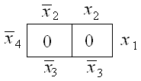, откуда ${\overline{x}}_{1}∨x_{3}∨x_{4}$;
IV: 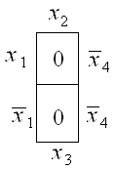, отсюда ${\overline{x}}_{2}∨{\overline{x}}_{3}∨x_{4}$;
V: $x_{1}∨{\overline{x}}_{2}∨{\overline{x}}_{4}$;
VI: ${\overline{x}}_{1}∨x_{2}∨{\overline{x}}_{3};$
VII: $x_{1}∨{\overline{x}}_{2}∨{\overline{x}}_{3};$
Минимальная конъюнктивная форма логической функции принимает вид:
$f(x_{1}∨x_{2}∨x_{3}∨x_{4})=$ $\begin{aligned}{\overline{(x}}_{1}∨{\overline{x}}_{3}∨x_{4})({\overline{x}}_{1}∨x_{2}∨{\overline{x}}_{4}){\overline{(x}}_{1}∨x_{3}∨x_{4}){\overline{(x}}_{2}∨{\overline{x}}_{3}∨x_{4})⋅(x_{1}∨{\overline{x}}_{2}∨{\overline{x}}_{4})({\overline{x}}_{1}∨x_{2}∨{\overline{x}}_{3})(x_{1}∨{\overline{x}}_{2}∨{\overline{x}}_{3})\end{aligned}$ (37)

После склеивания первого и третьего членов ФАЛ (37) МКНФ принимает вид:
$f(x_{1}∨x_{2}∨x_{3}∨x_{4})=$$\begin{aligned}{\overline{(x}}_{1}∨x_{4})⋅({\overline{x}}_{1}∨x_{2}∨{\overline{x}}_{4})⋅{\overline{(x}}_{2}∨{\overline{x}}_{3}∨x_{4})⋅(x_{1}∨{\overline{x}}_{2}∨{\overline{x}}_{4})⋅({\overline{x}}_{1}∨x_{2}∨{\overline{x}}_{3})⋅(x_{1}∨{\overline{x}}_{2}∨{\overline{x}}_{3})\end{aligned}$ (38)
Результатом, завершающим выполнение задачи, является построение структурной схемы цифрового устройства на основе логического выражения (38).
Аналогичную процедуру получения минимальную форму логической функции МДНФ с применением карты Вейча можно выполнить с применением таблицы 11, охватывая замкнутыми областями клетки, содержащие единицы, и, соответственно, завершить построением цифровой структурной схемы.

4. Цифровая схема, соответствующая минимальной форме логической функции, строится с применением обозначений логических элементов (таблица 4) по аналогии с рис.1.

